阳光学院
本科教学工作合格评估评建简报
（2018年5月）

- 评估要闻

我校开展本科教学工作合格评估第一次预评估
4月12日至25日，我校开展本科教学工作合格评估第一次预评估。根据学校教学工作安排，第一次预评估即自我评估，在各教学单位自我检查和整改的基础上，学校共从督导组、各院系及教学管理部门抽调专家、精干人员组成毕业设计（论文）、试卷、实习环节等7个专项检查组，开展校内自评检查。
本次预评估主要分为自评报告汇报、教学档案抽查、支撑材料检查等三个环节。通过抽查方式重点对各类教学档案进行全面检查，查找并改进日常教学中存在的不规范现象。此次检查抽查毕业论文（设计）369份，试卷册98本等，共计各类教学档案1141份（套）。检查采用横向方式，即一个检查组只针对一项教学内容进行检查，更有利于发现问题、寻找差距。学校旨在通过第一次预评估帮助各教学单位查找办学中存在的问题，分析原因寻找改进措施，进一步凝练办学特色，从而促进教学质量提高。
据安排，学校拟在5月中上旬召开第一次预评估反馈会，会上将对检查结果进行通报，对存在问题的整改工作进行重点部署。
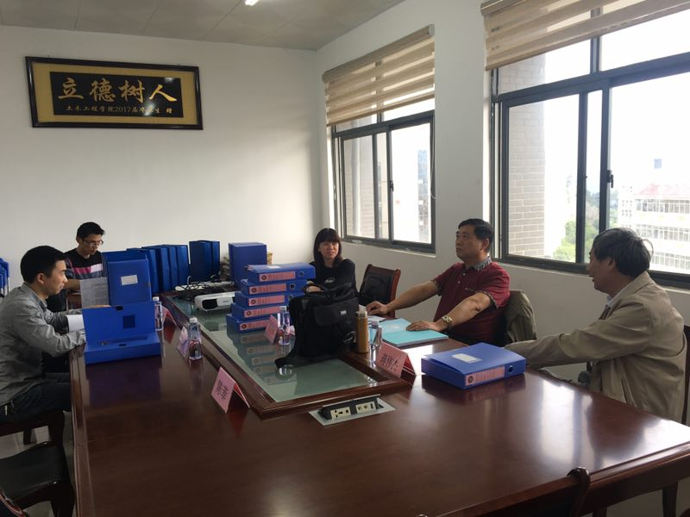
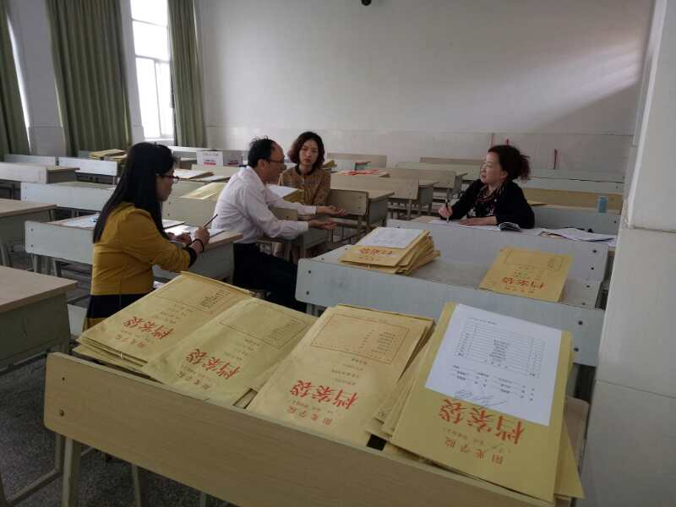
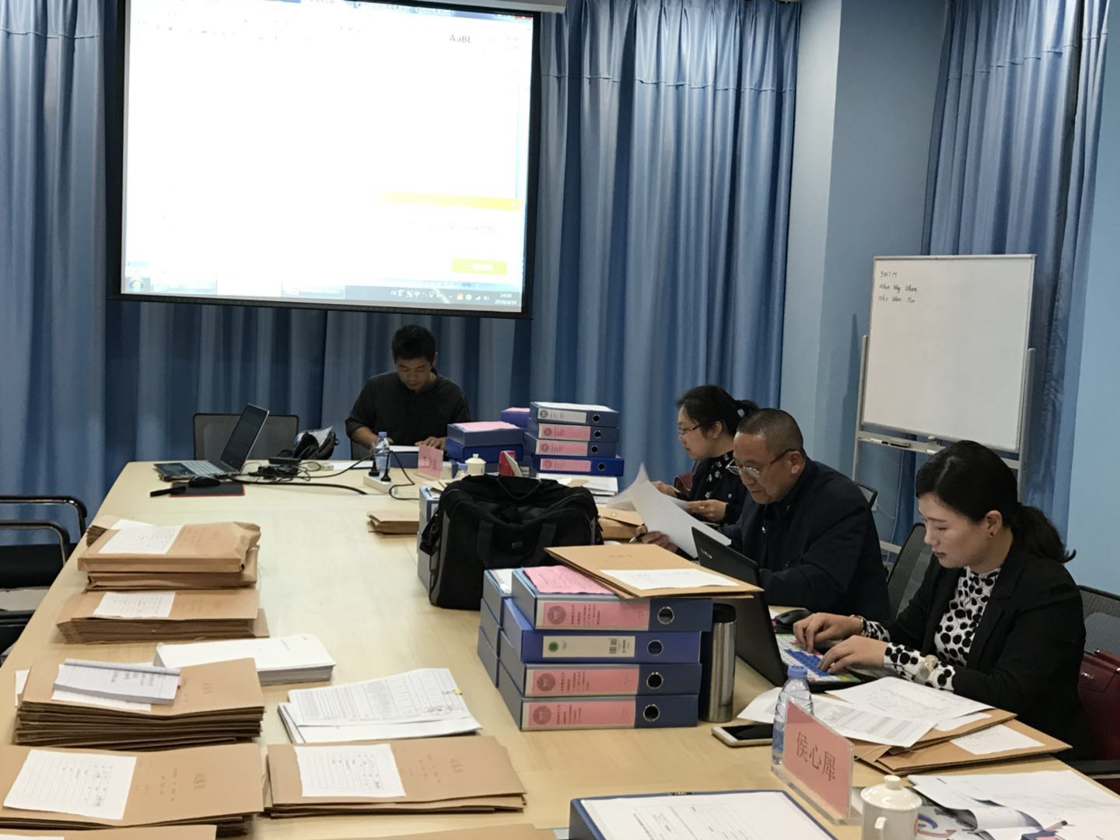
- 工作推进
综合写作组：自评报告第三稿预计于5月8日完工，并发送各位校领导进行第二轮的征求意见。校领导拟于5月14日进行有关自评报告的专题讨论会，重点讨论办学理念、办学特色、存在问题等。待校领导讨论后，搜集各方意见，进行第四稿的写作。
教学质量组：4月12日-25日，教务处、教质处正式组织开展我校本科教学工作合格评估第一次预评估，七个检查组按照实施方案对全校教学单位进行评估检查。汤德平副校长、林荣文处长亲临检查现场听取汇报及查阅资料。科研处将各单位的科研成果进行了分类整理，编制科研成果目录，同时将学校的纵向科研项目档案进行新一轮的梳理，方便各教学单位查阅相关内容。
师资建设组：人事处制定了《阳光学院教师行为规范》、《阳光学院教职工违规违纪处理试行办法》、《阳光学院客座教师聘任管理办法》。与各院系确认完成了自有专任教师的分专业统计情况并启动外聘教师的名单确认与统计工作，共安排高层次人才面试9场次（共10人），拟聘7人。
条件建设组：为配合开展第一次预评估工作，设备处重点检查“实验室运行”情况记录表及相关资料，对检查中发现的问题对实验员做了现场指导，并将各单位抽查到的问题进行了分析归纳与反馈。4月17日，设备处开展教学设备报废与更新技术鉴定工作。信息中心实施网站改版工作并完成VPN系统、准入系统、堡垒机、EDU邮件系统等四个项目招标工作；启动无线校园建设项目；与亚马逊中国展开合作“云计算”项目合作洽谈。图书馆结合世界读书日、我校书香校园建设开展各项读书活动，加大阅读推广力度，吸引校内更多读者来馆借阅。
学风建设组：学工处启动阳光学院中层以上干部联系班级活动，各二级院系开展了第一次联系对接活动，深入了解学生的学习、生活、心理健康等方面的情况，切实帮助解决问题。活动取得良好反响，得到校内外媒体的关注与报道。在校园文化建设方面，依托第二课堂管理系统“到梦空间”开展一系列校园文化活动，持续开展“学雷锋志愿服务月”的系列活动，启动了社团巡礼节的系列活动，开展了团支部立项。
后勤保障组：总务处更新办学条件基础设施动态数据：三期28#加装电梯项目、南门电房项目已完成，30#103室已完成改造，三期27#通往五期项目给水管已铺设完毕；综合楼报告厅音响系统已安装完毕等。财务处修订部分材料目录，完成了本科合格教学状态数据统计工作，提交校领导审核。
宣传报道组：完成“迎评宣传手册”初稿；确定评估宣传片制作团队，开展评估宣传片制作；阳光画册制作已讨论雏形；在东区餐厅、27A全彩屏展示迎接本科教学工作合格评估宣传标语。服务评估，加大外媒宣传，增发宣传稿件11篇。
评建办：4月18日，启动教学状态数据填报工作，下发《阳光学院关于做好2018年高等教育质量监测国家数据平台填报工作的通知》文件，部署今年状态数据填报工作；4月28日，组织一行10人赴福州外语外贸学院调研，对第二次预评估工作安排细节进行全面了解，为制定方案做好准备；截至5月4日，收集73盒学校层面支撑材料，拟5月份组织校内专家组启动第一轮支撑材料检查工作；完成第二次预评估方案研究与制定。
- 院系迎评
商学院：4月28日，商学院召开评估第一次评估总结大会，王衍宇老师对前一阶段的评估工作进行了总结并肯定了全体教师的工作。黄章树院长再次强调评估的重要性，并提出要以更认真的态度迎接下一阶段的工作。完成教学档案室的整理，对教学档案的归放进行了全面的整理，制作柜子标签及档案室资料布局表。
信息工程学院： 4月12日-25日期间，认真配合接受校方对于毕业设计、试卷、实习档案、实验教学、教案和授课计划等的检查工作，虚心接受检评人员的意见和建议，认真记录存在的问题；针对4月11日的PPT汇报、4月19日的支撑材料检查以及4月12-25日期间的各类教学档案材料检查，根据专家以及检评人员的意见和建议，将有关问题及时消化并反馈给院内全体教职工。目前，已经针对反馈的问题进行了工作部署，各分工小组根据相关问题已经开始落实整改。
土木工程学院：在自我检查和整改的基础上，接受校内检查组的第一次预评估工作。土木工程学院的程怡老师、陈建飞老师、李嘉维老师分别作为试卷（含考查课）档案材料检查组、实验教学材料检查组以及综合检查组（第二类教学单位试卷、支撑材料等）的副组长参与了此次检查工作，并负责总结检查结果报告。
外语系：4月份，外语系为全面做好合格教学评估支撑材料工作，要求全系教职工坐班，提高工作效率，老师们也非常地配合工作，各项指标材料都能在规定时间按时完成。系党总支书记担任此次支撑材料的总负责人，统筹协调各块分工，确保工作有序开展。
法律系：配合学校开展第一次预评估，根据专家提出的整改措施进行第二轮教学档案和支撑材料的自查与整改工作，责任到人，确保整改工作落实到位；继续修改完善自评报告及汇报PPT，做到文字精炼、主线清晰、分析透彻、问题找准、改进有方。
艺术系：继续修订与完善自评报告；针对检查期间往届毕业生的实习材料与毕业设计环节材料出现的问题，系内对2018届毕业生实习材料规范做细化。
马克思主义学院：4月3日，马院再次组织召开了马院全体教师会议，主要针对上一次的迎评工作安排的落实情况进行检查汇报，对没有完成到位的工作进一步细化分工，明确每一位教师的工作职责，确定每一门课程的负责人，要求课程负责人对本课程的教学档案材料全面进行督查。
基础部：基础部根据拟定的支撑材料目录，完成了支撑材料的归档，并进行了严格的自查工作，主要关注教学文件内容的恰当性、规范性和关联性；4月20日，基础部举办了省青年教师教学竞赛部内选拔赛。当天下午还由校最佳一节课竞赛的参赛教师刘延杰进行了试讲，全体教师旁听并给修改建议。
创新创业教育学院：创院开展3次关于评估的动员会，指出评估过程中材料出现的问题，如成绩评语、质量监控体系等问题进行讨论，并提出解决方案。在教学质量监控体系方面，加强数据收集并构建最新的评价体系，修订的相关制度。
通识教育中心：本月份，通识教育中心根据学校的《阳光学院关于开展本科教学工作合格评估第一次预评估的通知》，制定了《2017-2018-2阳光学院通识教育中心迎接本科教学工作合格评估阶段工作计划》，按照既定的工作计划有条不紊地，开展教学档案的整理和归档、支撑材料的收集、自评报告的修改和汇报PPT的制作等方面的工作，同时在4月19日完成第一次预评估的检查工作。
形势与政策、就业训练教研组：认真落实部处支撑材料归档工作，对所涉及的指标体系进行了认真的解读与分析，按时完成了学生工作处支撑材料的收集、装盒、上报工作。配合学校完成了教学单位教学状况预评估，对就业指导、形势与政策两门课程在学校预评估过程中发现的问题进行积极整改，特别是对于试卷检查中发现的问题，要求教研室老师进行新一轮的检查整改。

阳光学院评建办
电话：0591-87307345 网址：http://www.ygu.edu.cn/index.php/special-view-id-44
地址：福州市马尾区卧龙山登龙路99号阳光学院行政楼707

